棋盘动画与溶解动画

1. 棋盘动画：进入和退出。

棋盘动画效果选项：

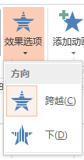

1. 溶解动画：

向内溶解：没有选项设置。